27.04.2020 r.
- Edukacja polonistyczna.
Przeczytaj wywiad z architektem.
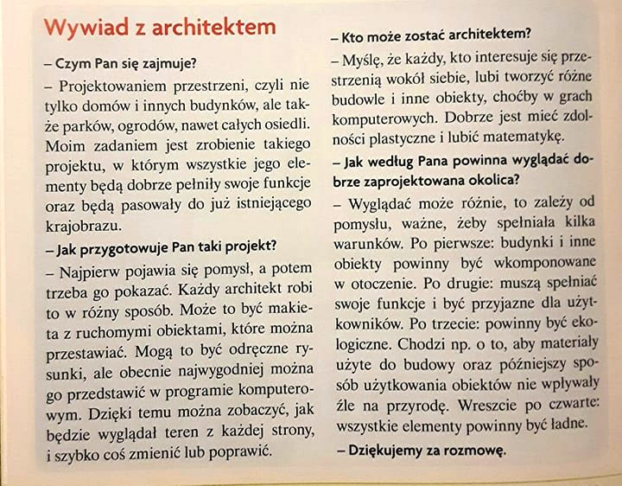

Wykonaj zadania.
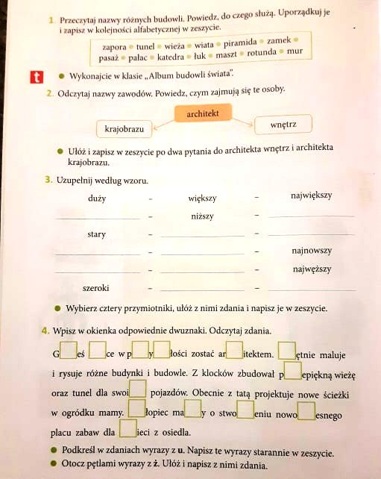

- Edukacja matematyczna.
Wykonaj zadania.
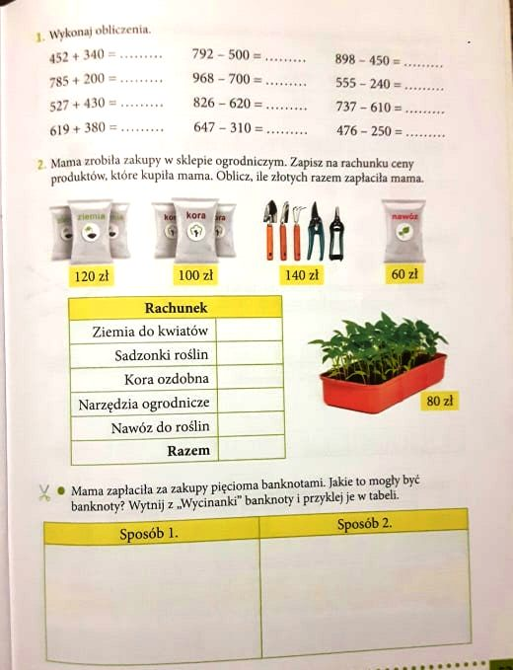
- Edukacja plastyczna.
Architekt zaprojektował dom. Pokoloruj go.
